81. Evidencia del envío de los informes trimestrales enviados a la SHCP
2DO TRIMESTRE 2021
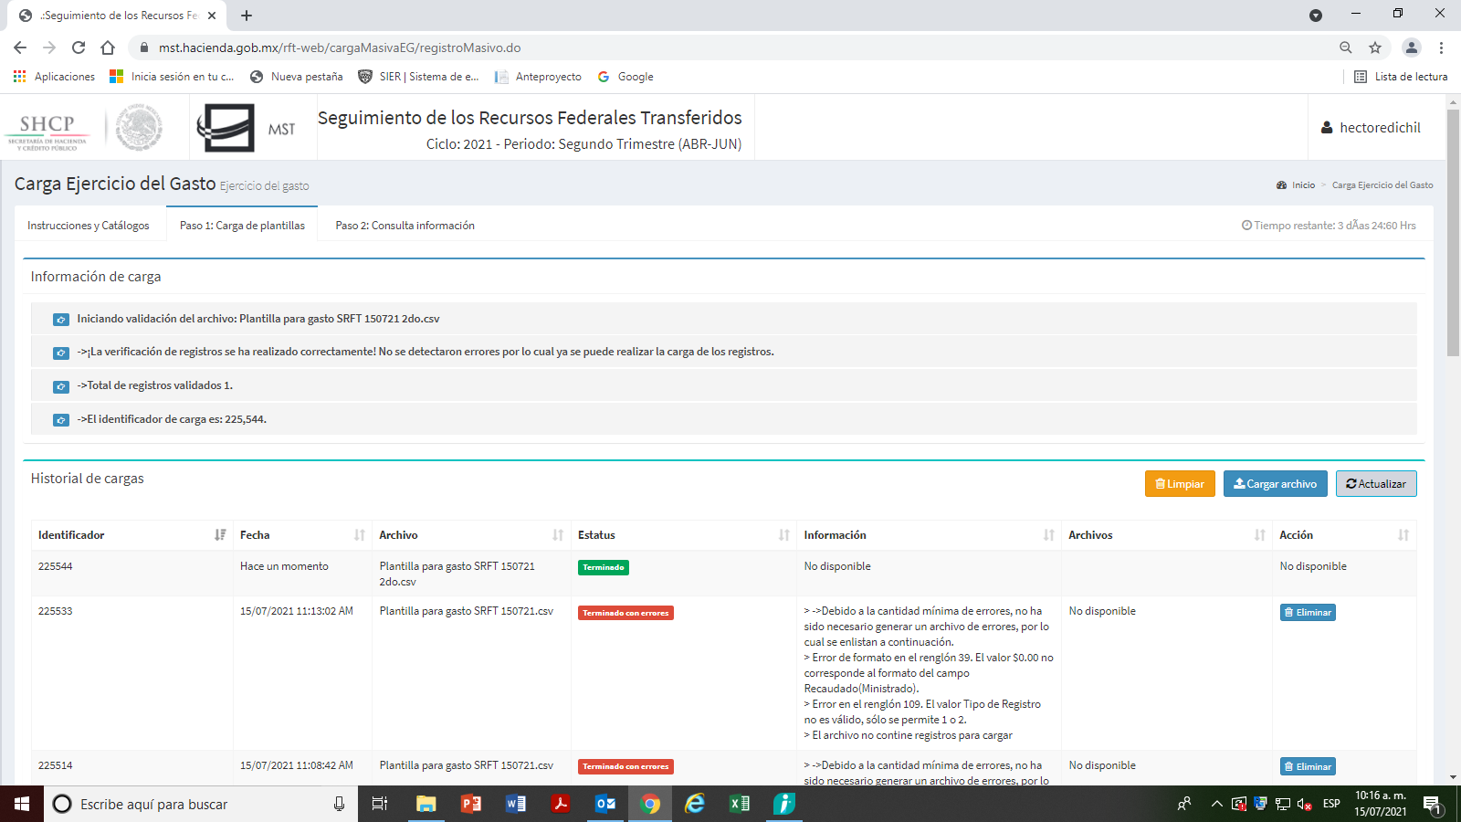

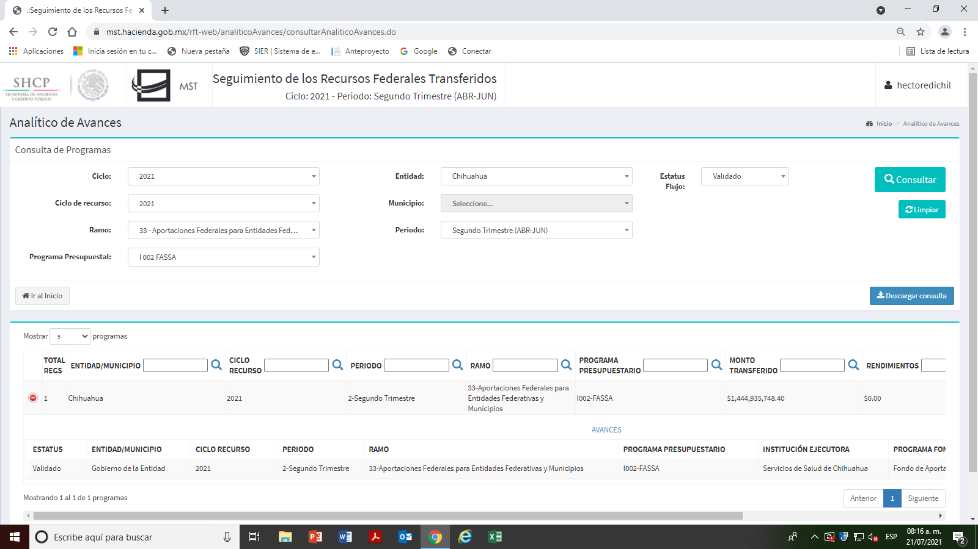

______________________________________
C.P. BLANCA EDELIA VILLALOBOES HERMOSILLO
JEFE DEL DEPARTAMENTODE CONTROL DEL PRESUPUESTO

